第二章 3 匀变速直线运动的位移与时间的关系

问题？
由做匀速直线运动物体的v-t图像可以看出，在时间t内的位移x 对应图中着色部分的矩形面积。
t
O
v/(m·s⁻¹)
v
t/s
那么，做匀变速直线运动的物体，在时间t内的位移与时间会有怎样的关系？

匀变速直线运动的位移
做匀速直线运动物体的位移可以通过它的 v-t 图像求解。这个方法，对分析匀变速直线运动的位移问题有很好的启示。
图 2.3-1 是某物体做匀变速直线运动的 v-t 图像，初速度为 v₀ ，加速度为 a。做匀变速直线运动的物体，其位移大小可以用 v-t 图像中着色部分的梯形面积来表示（证明见本节“拓展学习”栏目）。
t
O
v
t/s
v/(m·s⁻¹)
v₀
图 2.3-1 利用 v-t 图像求位移

根据图中着色梯形各线段所代表的物理含义以及梯形的面积公式，可以求得位移
x ＝ $\frac{1}{2}$（v₀ ＋ v ）t
将 v ＝ v₀ ＋ at 代入上式，有
x ＝ v₀t ＋ $\frac{1}{2}$at²
这就是匀变速直线运动位移与时间的关系式。如果初速度为 0，这个公式可以简化为 x ＝ $\frac{1}{2}$at²。

【例题 1】
航空母舰的舰载机既要在航母上起飞，也要在航母上降落。
（1）某舰载机起飞时，采用弹射装置使飞机获得10 m/s的速度后，由机上发动机使飞机获得25 m/s² 的加速度在航母跑道上匀加速前进，2.4 s后离舰升空。飞机匀加速滑行的距离是多少？
（2）飞机在航母上降落时，需用阻拦索使飞机迅速停下来。若某次飞机着舰时的速度为80 m/s，飞机钩住阻拦索后经过2.5 s 停下来。将这段运动视为匀减速直线运动，此过程中飞机加速度的大小及滑行的距离各是多少？
分析 两个问题都是已知匀变速直线运动的时间来计算位移。第（1）问需要用匀变速直线运动的位移与时间的关系式计算。第（2）问中，飞机着舰做匀减速直线运动的加速度需要根据速度与时间的关系式计算。匀减速运动各矢量的方向较为复杂，因此需要建立一维坐标系来确定它们的正负。
解 （1）根据匀变速直线运动的位移与时间的关系式，有
x ＝ v₀t ＋ $\frac{1}{2}$at² ＝ 10 m/s×2.4 s ＋ $\frac{1}{2}$×25 m/s² ×（2.4 s）² ＝ 96 m
（2）沿飞机滑行方向建立一维坐标系（图2.3-2），飞机初速度 v₀ ＝80 m/s，末速度v＝0，根据匀变速直线运动的速度与时间的关系式，有
图 2.3-2
O
x
v₀
a ＝ $\frac{v － v0}{t}$ ＝ －$\frac{v0}{t}$＝－$\frac{80 m/s}{2.5 s}$＝ －32 m/s²
加速度为负值表示方向与x轴正方向相反。
再根据匀变速直线运动的位移与时间的关系式，有
x ＝ v₀t ＋ $\frac{1}{2}$at² ＝ v₀t ＋ $\frac{1}{2}$×（－$\frac{v0}{t}$）t² ＋ ＝ $\frac{1}{2}$ v₀t ＝ $\frac{1}{2}$×80 m/s×2.5 s ＝ 100 m
飞机起飞时滑行距离为96 m。着舰过程中加速度的大小为32 m/s² ，滑行距离为100 m。

速度与位移的关系
这节我们学习了匀变速直线运动的位移与时间的关系式 x ＝ v₀t ＋ $\frac{1}{2}$at²，上一节我们还学习了匀变速直线运动的速度与时间的关系式 v ＝ v₀ ＋ at。将上述两个公式联立求解，消去时间 t 可得到
v² － v₀² ＝ 2ax
这就是匀变速直线运动的速度与位移的关系式。如果在所研究的问题中，已知量和未知量都不涉及时间，利用这个公式求解，往往会更简便。

【例题2】
动车铁轨旁两相邻里程碑之间的距离是 1 km。某同学乘坐动车时，通过观察里程碑和车厢内电子屏上显示的动车速度来估算动车减速进站时的加速度大小。当他身边的窗户经过某一里程碑时，屏幕显示的动车速度是 126 km/h（图2.3-3）。动车又前进了 3 个里程碑时，速度变为 54 km/h。把动车进站过程视为匀减速直线运动，那么动车进站的加速度是多少？它还要行驶多远才能停下来？
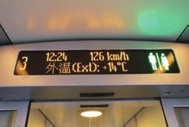
图 2.3-3
分析 由于把动车进站过程视为匀减速直线运动，因此可以应用匀变速直线运动的速度与位移关系式计算动车的加速度。本题加速度方向跟速度方向相反，因此需要建立一维坐标系来处理相关物理量的正负号。
解 沿动车运动方向为正方向建立一维坐标系。把动车通过 3 000 m 的运动称为前一过程，之后到停下来称为后一过程。
设在前一过程中的末位置为 M 点。初速度 v₀ ＝ 126 km/h ＝ 35 m/s，末速度 v_{M} ＝ 54 km/h ＝ 15 m/s，位移 x₁ ＝ 3 000 m。
对前一过程，根据匀变速直线运动的速度与位移的关系式，有
a ＝ $\frac{vM2 −v02}{2x1}$ ＝ $\frac{（15 m/s）2 − （35 m/s）2}{2×3 000 m}$ ＝ − 0.167 m/s²
对后一过程，末速度 v ＝ 0，初速度 v_{M} ＝ 15 m/s。
由 v² ＝ v_{M}² ＋ 2ax₂，有
x₂＝ $\frac{v2 − vM2}{2a}$ ＝ $\frac{0 − （15 m/s）2}{2×（− 0.167）m/s2}$＝ 674 m
动车进站的加速度大小为 0.167 m/s²，方向与动车运动方向相反；还要行驶 674 m 才能停下来。

从第2节和第3节的例题可以看到，只有建立了坐标系，速度、加速度等物理量的正负号才能确定。

拓展学习
匀变速直线运动位移公式的推导
图2.3-4甲是某物体以初速度 v₀ 做匀变速直线运动的 v-t 图像。如果我们像图2.3-4乙那样，把物体的运动分成几个小段，例如 $\frac{t}{5}$算一个小段，每小段起始时刻物体的瞬时速度由相应的纵坐标表示。在每一小段内，可粗略认为物体以这个速度做匀速直线运动。因此，我们以每小段起始时刻的速度乘时间 $\frac{t}{5}$，近似地当作各小段中物体的位移。在 v-t 图像中，各段位移可以用一个又窄又高的小矩形的面积代表。5个小矩形的面积之和近似地代表物体在整个运动过程中的位移。
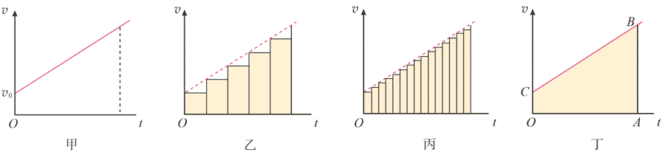
图 2.3-4 位移等于 v-t 图线下面的面积
如果以这5个小矩形的面积之和算出的位移代表物体在整个过程中的位移，显然位移就少算了。为了精确一些，可以把运动过程划分为更多的小段，如图2.3-4丙所示，用所有这些小段的位移之和，近似代表物体在整个过程中的位移。小矩形越窄，多个小矩形的面积之和越接近物体的位移。
可以想象，如果把整个运动过程分割得非常非常细，很多很多小矩形的面积之和就能非常精确地代表物体的位移了。这时，很多很多小矩形顶端的“锯齿形”就看不出来了，这些小矩形合在一起成了一个梯形OABC（图2.3-4丁）。这个梯形的面积就代表做匀变速直线运动的物体从开始（此时速度是v₀ ）到 t 时刻（此时速度是 v ）这段时间间隔的位移。
上面这种分析问题的方法具有一般意义，原则上对于处理任意形状的v-t图像都适用。对于图2.3-5所示的运动物体的位移，可用其v-t图像着色部分图形的面积来表示。
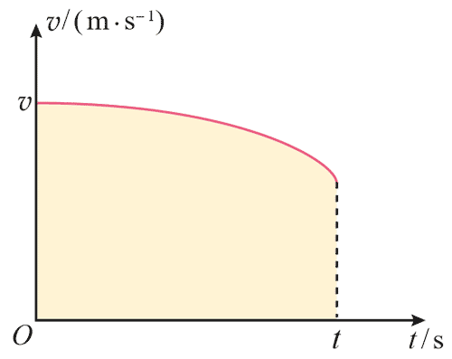
图 2.3-5 位移等于 v-t 曲线下面的面积
在处理较复杂的变化量问题时，常常先把整个区间化为若干个小区间，认为每一小区间内研究的量不变，再求和。这是物理学中常用的一种方法。

练习与应用
本节共安排了6道练习题。分别以列车加速、汽车制动、舰载机起飞、返回舱落地等问题为载体建构模型，运用匀变速直线运动规律，科学推理获得结论。第1题在熟悉的列车加速问题情境中，练习匀变速直线运动速度公式、位移公式的简单应用。第2题练习匀变速直线运动的规律在刹车问题中的应用。在刹车问题中，要能从多个视角审视并检验结论。第3题让学生运用初速度为 0 的匀变速直线运动公式分析推理得出加速度之比与位移之比的关系，也为学习第四章探究物体加速度与力、质量的关系作好铺垫。第4题、第5题以航母舰载机起飞、神舟五号返回舱落地的实际情境运用速度与位移关系式进行推理得出结论，同时弘扬爱国主义精神。第6题在汽车刹车问题中，通过分析刹车痕迹运用速度一位移关系式求出初速度，得出汽车是否超速的结论，培养学生运用物理知识解决实际问题的能力。

1．以 36 km/h 的速度行驶的列车开始下坡，在坡路上的加速度等于 0.2 m/s²，经过 30 s 到达坡底。求坡路的长度和列车到达坡底时的速度。
参考解答：390 m；16 m/s，速度方向沿下坡方向

2．以 18 m/s 的速度行驶的汽车，制动后做匀减速直线运动，在 3 s 内前进 36 m。求汽车的加速度及制动后 5 s 内发生的位移。
参考解答：4 m/s²，加速度方向与初速度方向相反；40.5 m，位移方向与汽车前进方向相同

3．速度、加速度的测量通常比位移的测量要复杂些，而有的时候我们只需比较两个物体运动的加速度大小，并不需要知道加速度的具体数值。例如，比较两辆汽车的加速性能就是这样。如果已知两个物体在相同时间内从静止开始匀加速直线运动的位移之比，怎样根据运动学的规律求出它们的加速度之比？
参考解答：初速度 v₀ = 0，根据公式 x = v₀t + $\frac{1}{2}$at²，得 x₁ = $\frac{1}{2}$at₁²，x₂ = $\frac{1}{2}$at₂²。所以，相同时间内 x₁∶x₂ = a₁∶a₂。

4．滑跃式起飞是一种航母舰载机的起飞方式。飞机跑道的前一部分是水平的，跑道尾段略微向上翘起。飞机在尾段翘起跑道上的运动虽然会使加速度略有减小，但能使飞机具有斜向上的速度，有利于飞机的起飞。假设某飞机滑跃式起飞过程是两段连续的匀加速直线运动，前一段的加速度为 7.8 m/s² ，位移为 180 m，后一段的加速度为 5.2 m/s²，路程为 15 m，求飞机离舰时的速度有多大？
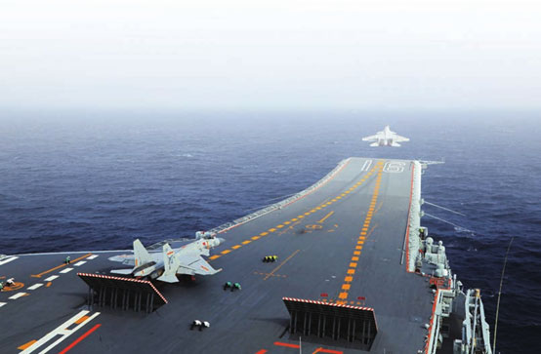
图 2.3-6
参考解答：54.4 m/s

5．神舟五号载人飞船的返回舱距地面 10 km 时开始启动降落伞装置，速度减至 10 m/s，并以这个速度在大气中降落。在距地面 1.2 m 时，返回舱的四台缓冲发动机开始向下喷气，舱体再次减速。设最后减速过程中返回舱做匀减速直线运动，并且到达地面时恰好速度为 0，求最后减速阶段的加速度。
参考解答：41.7 m/s²，加速度方向与初速度方向相反

6．一辆肇事汽车在紧急刹车后停了下来，路面上留下了一条车轮滑动的磨痕。警察为了判断汽车刹车时速度的大小，测出路面上车轮磨痕的长度为 22.5 m。根据对车轮和路面材料的分析可以知道，车轮在路面上滑动时汽车做匀减速直线运动的加速度大小是 5.0 m/s²。请你根据以上条件，计算汽车刚开始刹车时的速度是多少？
参考解答：15 m/s²，速度方向沿汽车前进方向

开始时（0 时刻）物体位于坐标原点，所以在 t 时刻位移的大小等于该时刻物体的位置坐标 x。如果计时开始时物体位于坐标为 x₀ 的位置，那么在 t 时刻位移的大小就是 x － x₀ ，上面的公式就应该写为 x － x₀ ＝ v₀t ＋$\frac{1}{2}$at²。

